¿Cómo se mide el volumen de un solido regular?

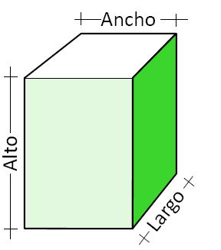
Determinen el volumen de dos cuerpos sólidos de forma regular (un objeto de plumavit y uno de metal), que el profesor les entregará. Sigue el siguiente procedimiento para determinar el volumen de cada uno de ellos:
• Midan con una regla el largo, el ancho y el alto de los objetos que les entregó su profesor.
• Anoten los resultados en la tabla.
• Con la ayuda del profesor multipliquen las medidas tomadas para conocer el volumen de los objetos.

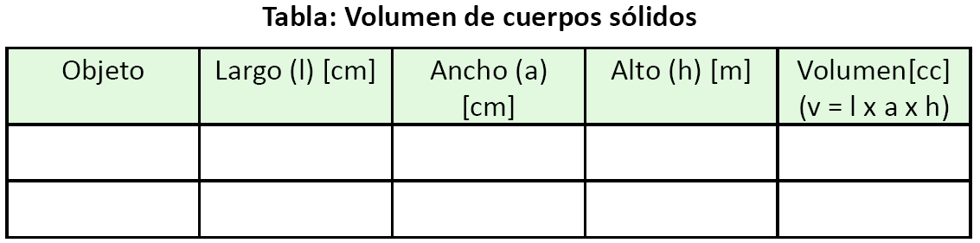
• Busquen, en su estuche o en la mochila, dos objetos cuyo volumen puedan medir su utilizando este método.
• En su cuaderno, describan cómo (procedimiento) midieron el volumen de estos cuerpos y elaboren una tabla para registrar los datos de sus mediciones.

Elaborado por: Mineduc.
Módulo didáctico en escuelas rurales multigrado. Adaptado por Currículum en Línea.

